學校發展整體規劃
- 學校願景
本校的願景為「接軌國際，鏈結產業，實現知能創價及永續發展之教學型大學。」
- 學校定位
依據治校理念及學校既有之績效成果，將學校定位：以學生為主、教學為要、實務為重、產研為本，就業實務應用為導向之科技大學。
- 校務發展目標
透過教學創新與跨域整合，落實學術、知性、快樂、希望的校訓，營造具優質化、多元化、國際化及特色化之學習環境。培育術德兼備、誠懇踏實之優秀學生，使成為業界優先選用之人才。
- 學校使命
樹德科技大學必須將各領域的知識整合，以順應世紀變化之挑戰。依此，本校以能培育出其經營管理、專業設計、社會服務、及資訊運用之人才，並希望在技職課程中注入業界動力，減少教學與實務間的落差，使學生在未來的工作環境中能更具競爭力為使命。
校務發展整體推動項目由「求智、求真、求善和求美之全人教育理念」為基礎，朝向「接軌國際，鏈結產業，實現知能創價及永續發展之教學型大學」前進。將校務發展主軸訂為四大構面─優質化、多元化、國際化及特色化，在面臨大環境的轉變下，於教學、研究、服務、產學合作上做適度調整，並發展學校校園文化、學術特色及技職教育特色，將學校的視野與觸角伸展至國際上，而對於校內軟硬體設備與建設不斷充實更新，打造一個優質學習環境。
1.優質化：建立優質的學習環境與資源
精進創新實務教學，充實校內軟硬體設備，優化學習環境，建構智慧學習校園。
2.多元化：落實社會責任，實踐大學多元價值
推動跨域學習，連結在地產業與文化，實踐在地關懷，以創造多元價值。
3.國際化：與國際接軌、增加國際化觸角及視野延伸
營造校園國際化氛圍，強化外語能力，以增加國際化視野與國際移動力。
4.特色化：發展學校文化、學術及技職教育特色
型塑校園優質文化，發展學校特色，以培育術德兼備、誠懇踏實之優秀學生，使成為業界優先選用人才。

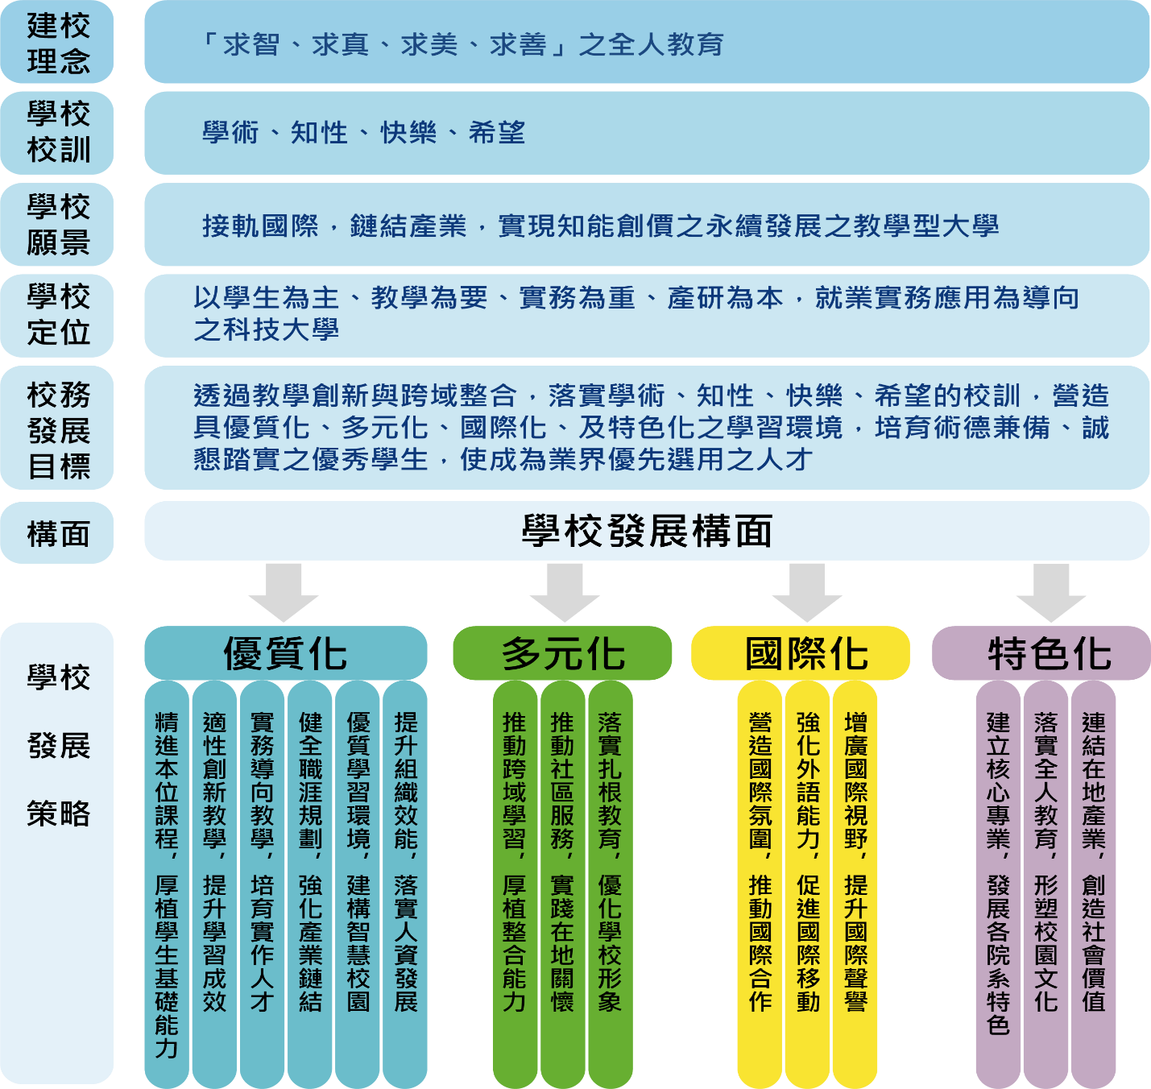
校務發展架構

校務發展計畫內涵
本校校務發展計畫執行以建立優質的學習環境與資源之「優質化」，落實社會責任實踐大學多元價值之「多元化」，與國際接軌增加國際化觸角及視野延伸之「國際化」，發展出學校文化、學術及技職教育之「特色化」等四個校務發展構面主軸，分別提出對應的發展主計畫與子計畫。
依據學校「優質化」、「多元化」、「國際化」、「特色化」四大發展構面往下衍生出15個主計畫、51個子計畫，以落實本校循環策略規劃之決策。

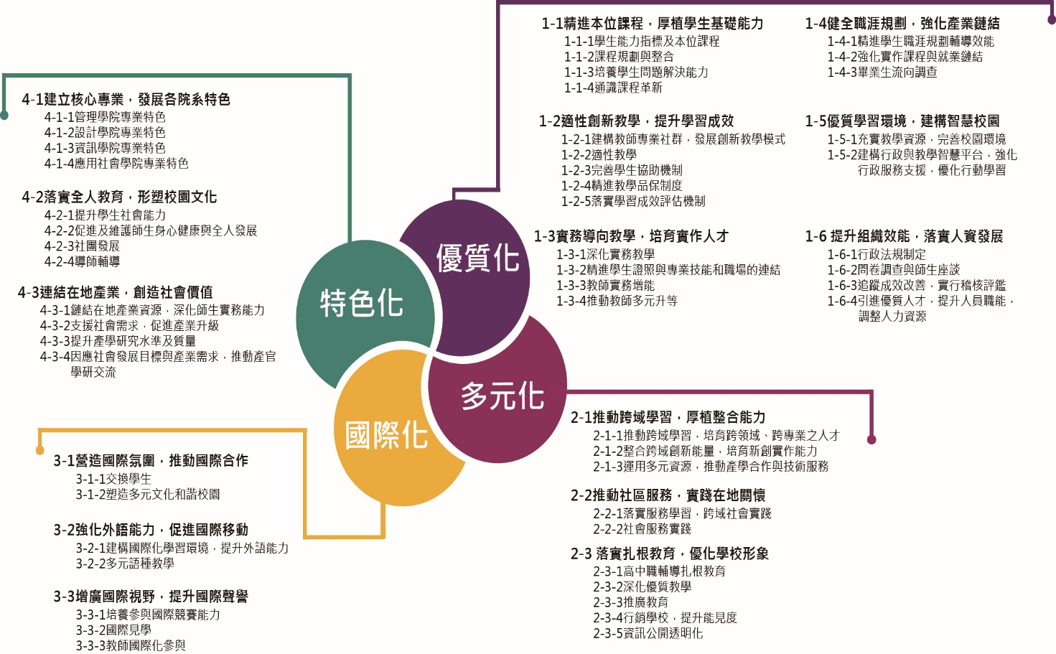
四大發展構面對應主、子計畫圖

